*Ермакова Лариса Леонидовна, учитель географии*

*МОБУ СОШ №7, города Тулуна*

**Тема урока: 9 класс. Сельское хозяйство. Земледелие и животноводство.**

**Цель:** выявление особенностей и условия размещения сельского хозяйства России

**Задачи:**

* сформировать знания учащихся по теме урока
* продолжить работу по формированию навыков и умений учащихся выделять главное, сравнивать делать выводы
* развивать память, внимание, быстроту и логику мышления, познавательный интерес к предмету; учить общению друг с другом в нестандартной ситуации воспитывать эстетический вкус и бережное отношение к природе.

**Планируемые результаты:**

* **Личностные:**
* создание условий для развития коммуникативных навыков;
* развитие любознательности.
* **Метапредметные:**
* формирование познавательных интересов;
* развитие способности к самостоятельному приобретению знаний,  практических навыков и умений по анализу карты.
* **Предметные:**
* формирование представлений об особенностях развития сельского хозяйства России;
* продолжить формирование умений работы с агроклиматической, географической картой и использования карты как одного из «языков общения»

**Технология, в которой выстроен урок:** проблемно – диалогическая

**Тип урока:** урок открытия новых знаний.

**Оборудование урока:** ПК, проектор, слайд-презентация, раздаточный материал.

**Оборудование:** схема «Природные зоны России», компьютерная презентация, листы с заданиями, таблицы, наглядный материал.

**ЭОР:** <https://www.yaklass.ru/TestWork/Results/20354881>, https://resh.edu.ru/subject/lesson/2751/main/

**Подготовительный этап:**

1. Формирование групп
2. Выявление проблемы, целеполагание, планирование
3. Практическое применение ЗУН
4. Обучение презентации, рефлексия
5. Итоги

Каждая группа изучает свой материал, готовит по нему теорию, наглядные карточки, тест, затем защищает свою работу. Во время защиты другие группы должны задавать вопросы по заслушанной теме на уточнение и понимание материала, так как в конце урока проводится проверочное задание по отраслям АПК на понимание темы на оценку.

**Ход урока**

**Организационный момент**

**Актуализация знаний**

**–** Все готовы к уроку, необходимое лежит на партах, тогда начнем наше занятие. Какому объекту изучения оно будет сегодня посвящено, попробуем определить из стихотворения.

*Ученик 1*:

Поля укрыты белой пеленой.  
Зима. Морозы. Снег лежит глубокий  
А там под ним, прильнув к груди земной,  
Хлеба берут живительные соки.

Не бодрствуют они, но и не спят:  
В полудремоте ждут поры весенней,  
Снега сойдут и птицы прилетят,  
И солнце щедро обогреет Землю.

Разбудит трактор поля тишину,  
И жаворонок песнею зальётся,  
Труд земледельца славя и весну,  
И новая страда в селе начнётся.

Страда в селе, считай что, круглый год:  
Ремонтная, за нею посевная…  
Но с нетерпеньем земледелец ждёт –  
Ту, главную, уборку урожая.

– Итак, кто определил из этого стихотворения объект изучения нашего урока? (Ответ: Сельское хозяйство. Земледелие и животноводство.)

Продукты питания, одежда, обувь, лекарства — все эти разные, но очень необходимые человеку товары появляются во многом благодаря труду крестьян. Сельское хозяйство даёт сырьё для многих отраслей промышленности – пищевой, химической, фармацевтической, текстильной, обувной. Т.е. играет важную роль в экономике страны. Россия — традиционно сельскохозяйственная страна. Поэтому нам нужно познакомимся с сельским хозяйством России. Дело в том, что сельское хозяйство является главным звеном АПК.

Работа по схеме

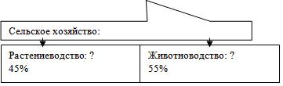

Сельское хозяйство представлено двумя направлениями: земледелием и животноводством

– Скажите, какова главная задача сельского хозяйства? /Ответ: обеспечить продуктами питания население страны, сырьем – легкую, текстильную промышленность/

– Поднимите руки, кто из вас любит ананасы, бананы, киви, крупный и сладкий виноград и насколько часто эта продукция бывает на наших столах? / не часто/

– А почему? /В нашей местности она не растет – климат не благоприятный для этих культур в нашей местности, а покупать привезенную – дорого/

– Т.е. вы хотите сказать, что для сельского хозяйства характерна сильная зависимость от природных условий. Так? /да/

– Но природные условия в России разнообразны и зональны, а значит, можно сказать, что зональна будет и сельскохозяйственная деятельность? /да/

– А что это означает? Как иначе можно сказать, что сельское хозяйство зонально? /т.е. разные природные зоны специализируются на выращивании разных культурных растений и разведении разных пород животных/.

– Но возникает **вопрос**: Как узнать, на выращивании, каких растений и разведении, каких животных специализируется каждая природная зона в стране?

– Вот какую **проблему** вам нужно разрешить на уроке: специализация природных зон на отраслях растениеводства и животноводства.

– Какую **гипотезу-предположение** вы можете выдвинуть для решения сложившейся проблемы. /узнать требования растений к природным условиям, условия разведения разных пород домашних животных, разнообразие природных условий, а затем установить соответствие между природными факторами и условиями, необходимыми для отдельных растений и животных/ (Ответ: **гипотеза:** если отрасли сельского хозяйства не требовательны к определенным природным условиям, то они могут быть развиты во всех регионах России)

– В ходе работы мы попробуем доказать или опровергнуть это предположение

– Вы уже можете дать ответ, устанавливающий соответствие между природной зоной и выращиваемыми в ней растениями и животными? (ответ: Нет)

– Тогда нужно перейти к изучению **темы** «Зональная специализация сельского хозяйства».

– Исходя из темы урока, скажите, какой **результат** мы должны получить? /набор культурных растений и домашних животных по каждой природной зоне/

– Ребята, подумайте и сформулируйте вопросы, на которые хотите получить ответы на уроке /записать на доске/

–А общая цель работы звучит так. **Цель работы**: Показать зональную специализацию растениеводства и животноводства в России на схеме.

– Какие мы должны решить задачи, для того, чтобы достичь поставленной цели?

Создадим модель решения (план проекта).

(Ответ:

1. Вспомнить природные зоны России и их климатические особенности;
2. Определить требовательность культурных растений к теплу, влаге и почве; сопоставить требования с климатом природных зон, заполнив схему «Зональная специализация зерновых культур», «Зональная специализация технических культур»;
3. Определить факторы размещения отраслей животноводства; заполнить схему «Зональная специализация животноводства».)

– **Форма работы** – групповая; работать будут три группы. Каждая группа будет выполнять свое задание, связанное с одной из поставленных задач.

– С первой задачей группы познакомятся самостоятельно, используя схему «Климатические особенности природных зон России».

– Работать мы будем по **плану:**

1. Зональная специализация зерновых культур (1 группа) – **Приложение 1**
2. Зональная специализация технических культур (2 группа) – **Приложение 2**
3. Зональная специализация животноводства (3 группа) – **Приложение 3**

|  |  |  |  |
| --- | --- | --- | --- |
| **Природные зоны** | **Зерновые культуры** | **Технические культуры** | **Отрасли животноводства** |
| Тундра и лесотундра |  |  | оленеводство |
| Лесная зона | Ячмень, рожь | лен | скотоводство |
| Степи и лесостепи | Пшеница, ячмень | Сахарная свекла, подсолнечник | Свиноводство, птицеводство, коневодство, |
| Полупустыни, горы |  |  | Верблюдоводство, овцеводство |

– **Инструментарий** для выполнения работы разложен на партах:

– **Время выполнения работы** – 10 мин

(Группы выполняют мини-проект, включающий:

* Цель:
* Задачи:
* Работа с источниками информации
* Практическая часть
* Вывод
* Презентация работы (защита проекта)

– **Защита групповых мини-проектов**

– **Подведение итогов. Заключение.**

Группы успешно справились с заданиями, сделав выводы, т.о. решили поставленные задачи. Давайте посмотрим, достигли ли мы цели урока.

**Цель работы**: Показать зональную специализацию растениеводства и животноводства в России на схеме.

Ну что же достигли мы и цель урока. Но в начале урока нами было выдвинуто предположение-гипотеза.

**Гипотеза:** если отрасли сельского хозяйства не требовательны к определенным природным условиям, то они могут быть развиты во всех регионах России.

Опровергли или доказали мы свое предположение? (опровергли)

А что именно опровергли? (растения и животные сельского хозяйства имеют свои требования к природным условиям, поэтому не могут быть развиты по всем природным зонам одинаково, значит сельское хозяйство зонально)

Все о чем мы сегодня говорим, нам близко, потому что мы живем на земле и заботы крестьян нам понятны.

Мы знаем, какие культуры мы можем вырастить в наших условиях, в той местности, в которой живем. Но благодаря этому уроку, вы будете знать, откуда поступает к нам мука, крупа, фрукты, мясо, шерсть, масло, яйцо, которое не производится в нашей местности. И сможете спокойно для себя ответить на вопрос: «Почему растут цены на крупу или масло» – т.к. в районах производства культур возникли неблагоприятные явления, в результате чего урожайность снизилась; или «Как повлияет на здоровье хлеб, выпеченный из муки, выращенной в зоне повышенной радиации».

– **Закрепление:** проводится тестирование – каждая группа составляет тест-задания по рассмотренной ею теме. Группы обмениваются тестовыми заданиями и выполняют их на оценку.

– **Оценивание:** за выполнение мини-проекта, за ответы теста (взаимопроверка)

– **Результат проекта**: учебно-наглядное пособие по теме «Зональность сельского хозяйства», в виде схем, диаграмм, тестов.

– **Домашнее задание**: § 50-52. **Проблема ждёт вашего решения** (проблема следующей темы) В наши дни много внимания уделяется производству экологически чистых продуктов питания. Какими, на ваш взгляд, путями должна решаться эта проблема?

**Рефлексия:** Мы рассмотрели все вопросы, которые поставили перед изучением темы.

* какой вопрос урока вам показался интересным?
* что вызвало затруднение?
* какие моменты урока вы бы исключили?
* что бы вы хотели узнать более подробно?

∗∗∗  
*Приложение*

**Задания для 1-ой группы**

**Цель:** Определить требовательность зерновых культур к теплу, влаге и почве; сопоставить требования с климатом природных зон, заполнив схему «Зональная специализация зерновых культур»

**Задачи:**

1. Составить структуру растениеводства
2. Определить специализацию природных зон по зерновым культурам
3. Составить диаграмму «Структура посевных площадей зерновых культур»
4. Сделать вывод по поставленной цели (записать на листок)

**Этапы работы:**

1. ***Завершите на доске структуру растениеводства***

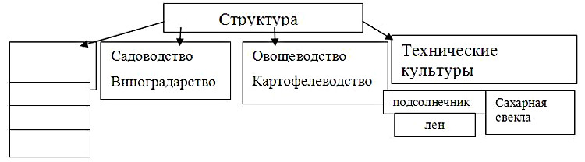

1. ***Заполните таблицу, используя характеристику требований культурных растений, разместите их по природным зонам России***

Характеристика требований зерновых культур

**Пшеница** — важнейшая зерновая культура России. Она достаточно теплолюбива, не переносит кислых, торфяных, заболоченных и сильно засоленных почв. Поэтому ее посевы сосредоточены в степях и лесостепях Поволжья, Урала, Сибири, Центрально-Черноземном районе. Урожайность пшеницы возрастает при достаточном увлажнении.

**Ячмень** — хорошо переносит и высокие и низкие температуры, отличается выносливостью к засухе, не очень требователен к почве. Основные посевы сосредоточены в Центрально – Черноземном районе, Поволжье, Северном Кавказе (лесная зона, лесостепи, степи).

**Рожь** — устойчива к холодам, средне требовательна к влаге и не требовательна к почвам (лесная полоса).

1. ***Составьте диаграмму «Структура посевных площадей зерновых культур», используя данные:***

Пшеница – 61,1%

Рожь – 4,6%

Ячмень – 20,2%

Прочие культуры – 14,1%

1. ***Сделайте вывод по поставленной цели***

**Таблица “Зерновые культуры”**

|  |  |  |  |  |
| --- | --- | --- | --- | --- |
| **Культура** | **Требование к теплу** | **Требование к почве** | **Требование к влаге** | **Природная зона** |
| **Ячмень** |  |  |  |  |
| **Рожь** |  |  |  |  |
| **Пшеница** |  |  |  |  |

**Задания для 2-ой группы**

**Цель:** Определить требовательность технических культур к теплу, влаге и почве; сопоставить требования с климатом природных зон, заполнив схему «Зональная специализация технических культур»

**Задачи:**

1. Составить структуру растениеводства
2. Определить специализацию природных зон по техническим культурам
3. Составить диаграмму «Структура посевных площадей технических культур»
4. Сделать вывод по поставленной цели (записать на листок)

**Этапы работы:**

1. ***Дополните на доске структуру растениеводства***

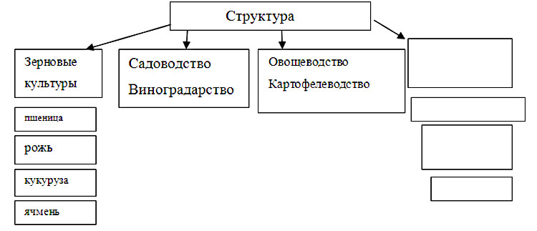

1. ***Заполните таблицу, используя характеристику требований культурных растений, разместите их по природным зонам России***

Характеристика требований технических культур

Основными техническими культурами России являются подсолнечник, сахарная свекла и лен-долгунец. П**одсолнечник** — требователен к почвенным условиям, наибольшие урожаи эта культура дает на хорошо структурированных черноземах, но менее взыскательна к влаге. Важное условие для получения семян подсолнечника с высоким процентом содержания масла — большое количество солнечных жарких дней. Но к влаге не требователен, необходимо сухое лето (степи).

**Сахарная свекла** — требует плодородные почвы (желательно черноземы), хорошее и равномерное увлажнение почвы в течение всего лета, предъявляет и повышенные требования к солнечному освещению (степи).

**Лен-долгунец** — большие  его урожаи получают лишь в районах с прохладным, дождливым и облачным летом. Лен не требователен к почвам (умеренно – континентальный климат).

1. ***Составьте диаграмму «Структура посевных площадей технических культур», используя данные***:

Подсолнечник – 70%  
Сахарная свекла – 11%  
Лен – 1%  
Прочие культуры – 18%

4. ***Сделайте вывод по поставленной цели.***

|  |  |  |  |  |
| --- | --- | --- | --- | --- |
| **Культура** | **Требование к теплу** | **Требование к почве** | **Требование к влаге** | **Природная зона** |
| **Подсолнечник** |  |  |  |  |
| **Сахарная свекла** |  |  |  |  |
| **Лен** |  |  |  |  |

**Задания для 3-ей группы**

**Цель:** Определить факторы размещения отраслей животноводства; заполнить схему «Зональная специализация животноводства»

**Задачи:**

1. Составить структуру животноводства
2. Определить зональную специализацию животноводства
3. Составить диаграмму «Структура производства мяса»
4. Сделать вывод по поставленной цели (записать на листок)

**Этапы работы:  
 *1. Составьте на доске структуру животноводства***

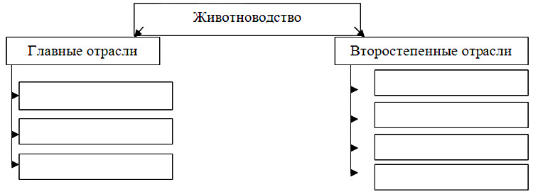

***2. Заполните таблицу, используя характеристику факторов размещения отраслей животноводства,*** ***разместите их по природным зонам России***

Характеристика факторов размещения отраслей животноводства

**Скотоводство** – дает мясо и молоко. Выделяют два направления: молочное и мясное. **Молочное** скотоводство ориентируется на сочные корма лесной зоны, а **мясное** скотоводство – на грубые корма степей.

**Свиноводство** – наиболее развито в районах выращивания зерна и картофеля (степная зона), а также близ центров пищевой промышленности.

**Овцеводство** – ориентировано на низкие и сухие растения горных пастбищ (Северный Кавказ, Прибайкалье и Забайкалье, Южный Урал).

**Птицеводство** – развито в зерновых районах, вблизи крупных городов (степная полоса).

**Коневодство** – требует открытых пространств с травянистой растительностью (степи).

**Оленеводство** – ориентировано на ягельные пастбища (тундра).

***3. Составьте диаграмму «Производство мяса отраслями животноводства», используя данные:***

Скотоводство – 36,8%  
свиноводство – 31,3%  
птицеводство – 28,4%  
овцеводство – 3,1%  
другие отрасти – 0,4%

***4. Сделайте вывод по поставленной цели.***

|  |  |  |
| --- | --- | --- |
| **Отрасли животноводства** | **Факторы размещения** | **Природная зона** |
| **Молочное скотоводство** | **Сочные корма** |  |
| **Мясное скотоводство** | **Грубые корма** |  |
| **Свиноводство** | **Районы выращивания зерна, картофеля, центров пищевой промышленности** |  |
| **Овцеводство** | **Сухие растения горных пастбищ** |  |
| **Птицеводство** | **Зерновые районы, близ крупных городов** |  |
| **Коневодство** | **Открытые пространства с травянистой растительностью** |  |
| **Оленеводство** | **Ягельные пастбища** |  |